**CN_06_08_CO_REC160 para recurso M8A**

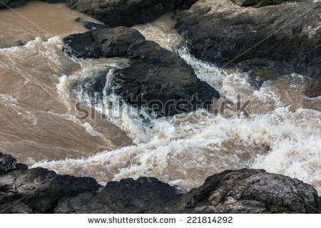**Imagen 1** 221814292

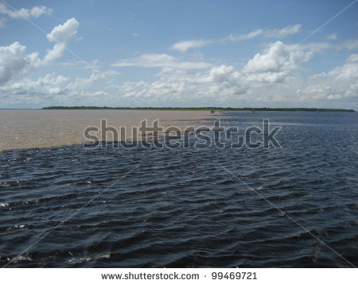 **Imagen 2.** [99469721](http://www.shutterstock.com/pic-99469721/stock-photo-the-meeting-of-waters-portuguese-encontro-das-aguas-is-the-confluence-between-the-rio-negro-a.html?src=nXf8hJJFBavu0VwTUQEoGA-1-11)

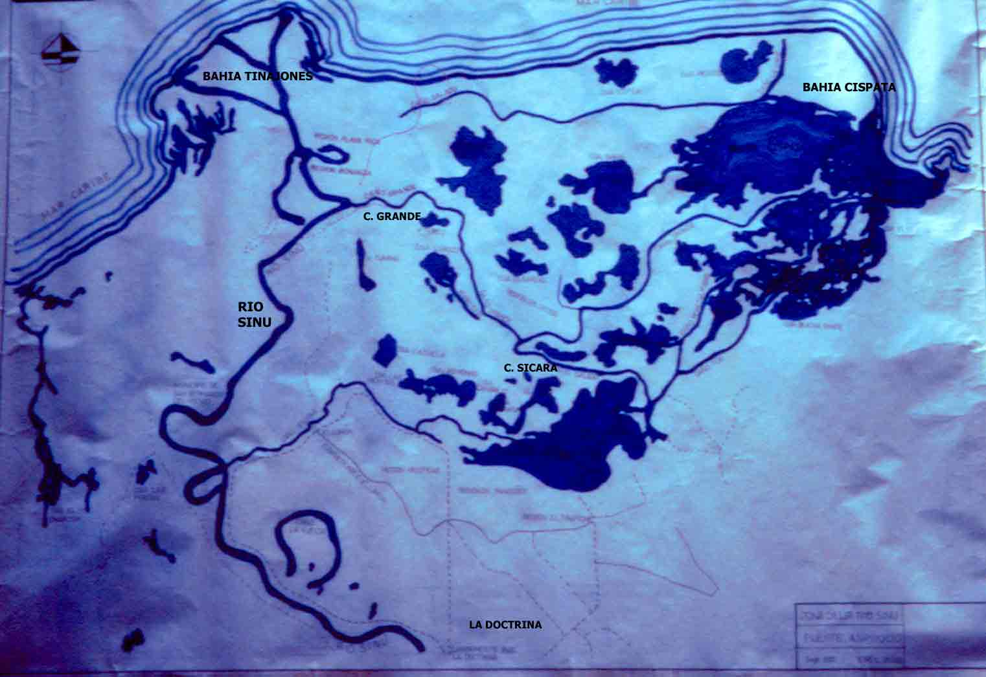 **Imagen 3.** Hay que usar esta, la tenía desde hace tiempo. Es copia de un mapa.

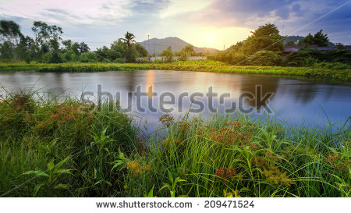 **Imagen 4.** 209471524

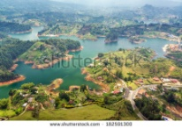 **Imagen 5** [182591300](http://www.shutterstock.com/pic-182591300/stock-photo-view-of-guatape-lake-from-high-above-in-colombia.html?src=4O_ZR1s_5LpA-tnF1F2gLA-1-1)